**MINI-QUIZ 3**

Jean-Christophe Gagnon-Audet

Noufel Serroud

Thomas Regouffre

T_eq^max = 28.2963

Err(T_eq^max) = 0.0017

T_eq =

Dt = 1800

Graph 1 :

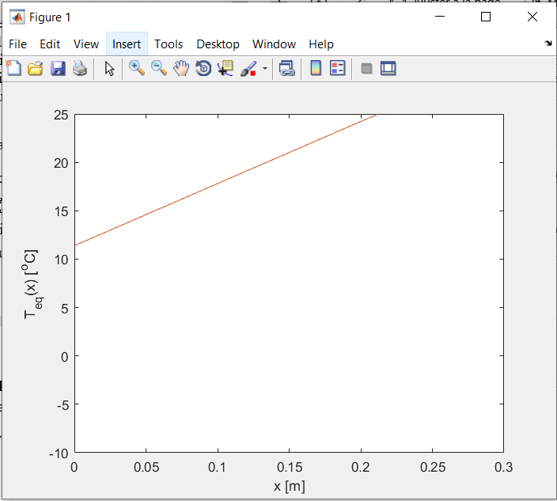

Graph 2 :